02.03.2020г. № 28
РОССИЙСКАЯ ФЕДЕРАЦИЯ
ИРКУТСКАЯ ОБЛАСТЬ
НИЖНЕУДИНСКИЙ МУНИЦИПАЛЬНЫЙ РАЙОН
ЗАМЗОРСКОЕ МУНИЦИПАЛЬНОЕ ОБРАЗОВАНИЕ
АДМИНИСТРАЦИЯ
ПОСТАНОВЛЕНИЕ

ОБ УТВЕРЖДЕНИИ ОТЧЕТА ОБ ИСПОЛНЕНИИ
МУНИЦИПАЛЬНОЙ ПОДПРОГРАММЫ
«РАЗВИТИЕ АВТОМОБИЛЬНЫХ ДОРОГ ОБЩЕГО
ПОЛЬЗОВАНИЯ, НАХОДЯЩИХСЯ В МУНИЦИПАЛЬНОЙ СОБСТВЕННОСТИ ЗАМЗОРСКОГО
МУНИЦИПАЛЬНОГО ОБРАЗОВАНИЯ»
ЗА 2019 ГОД.

В целях совершенствования программно-целевых методов управления и повышения эффективности использования бюджетных средств, в соответствии со статьей 179 Бюджетного кодекса Российской Федерации, с Федеральным законом от 06.10.2003 N 131-ФЗ "Об общих принципах организации местного самоуправления в Российской Федерации", руководствуясь статьями 6, 40 Устава Замзорского муниципального образования, администрация Замзорского муниципального образования

ПОСТАНОВЛЯЕТ

1. Утвердить отчет об исполнении муниципальной подпрограммы «Развитие автомобильных дорог общего пользования, находящихся в муниципальной собственности Замзорского муниципального образования», за 2019 год. (приложение).
2. Настоящее Постановление подлежит опубликованию в средствах массовой информации «Вестник Замзорского сельского поселения» и размещению на официальном сайте Замзорского муниципального образования в сети «Интернет».

Глава Замзорского

муниципального образования Е.В. Бурмакина

Отчет о реализации программы за отчетный 2019г.

Таблица 1

N  п/п | Наименование мероприятия | Ответственный исполнитель | Срок реализации | Объем финансирования за отчетный 2019г.
1. | Сохранение и развитие автомобильных дорог общего пользования местного значения, находящихся в муниципальной собственности Замзорского муниципального образования, повышение безопасности дорожного движения | Администрация Замзорского МО | 2019г. | 1272770,57

Оценка степени достижения целевых показателей

Таблица 2
N  п/п | Наименование показателя | Единица  измерения | Плановое значение | Фактическое значение | Отклонение
 |  |  |  |  | -/+ | %
1. | Сохранение и развитие автомобильных дорог общего пользования местного значения, находящихся в муниципальной собственности Замзорского муниципального образования, повышение безопасности дорожного движения. | Тыс.руб | 1272,8 | 1272,8 | - | -

Оценка расходов, направленных на достижение показателей

Таблица 3
Наименование целевого показателя | Наименование мероприятия | Источник финансирования | Объем финансирования, тыс. руб.
 |  |  | плановое  значение | фактическое  значение | отклонение
 |  |  |  |  | тыс. руб,-/+ | %
 |  |  | М.б | М.б
1 | 2 | 3 | 4 | 5 | 6 | 7
Сохранение и развитие автомобильных дорог общего пользования местного значения, находящихся в муниципальной собственности Замзорского муниципального образования. | обеспечение сохранности автомобильных дорог общего пользования местного значения, находящихся в муниципальной собственности Замзорского муниципального образования, путем выполнения эксплуатационных и ремонтных мероприятий;- повышение безопасности дорожного движения; - ремонт автомобильных дорог местного значения; | Местный бюджет | 1272,8 | 1272,8 | - | 100
 | ИТОГО |  | 1272,8 | 1272,8 | 0 | 100

Отчет о ходе финансирования и выполнения мероприятий программы за 2019 год.

Таблица №4
№№п.п.,цели, задачи, мероприятий в соответствии с программой | Наименование цели, задачи, программного мероприятия | Плановый срок исполнения мероприятия (месяц, квартал) | Источник финансирования | Объем финансирования, предусмотренный на 2019 год, (тыс.руб.) | Выполнено за отчетный период (тыс.руб) | Профинансировано за отчетный период (тыс.руб) | Степень и результаты выполнения программного мероприятия, причины невыполнения (при наличии) | Исполнитель  мероприятия
Сохранение и развитие автомобильных дорог общего пользования местного значения, находящихся в муниципальной собственности Замзорского муниципального образования. | обеспечение сохранности автомобильных дорог общего пользования местного значения, находящихся в муниципальной собственности Замзорского муниципального образования, путем выполнения эксплуатационных и ремонтных мероприятий;- повышение безопасности дорожного движения; - ремонт автомобильных дорог местного значения; | 2019г | МБ | 1272,8 | 1272,8 | 1272,8 | 100% | Администрация Замзорского МО
Итого: |  |  |  | 1272,8 | 1272,8 | 1272,8 | 100
в том числе Местный бюджет: |  |  |  | 1272,8 | 1272,8 | 1272,8

Доклад о реализации программы

Таблица №5
№№п.п., цели, задачи, мероприятий в соответствии с программой | Наименование цели, задачи, программного мероприятия | Объем финансирования, тыс.руб.
 |  | 2019 г. |  |  | Всего 2019г
 |  | предусмотрено | выполнено | профинансировано | предусмотрено | выполнено | профинансировано
Сохранение и развитие автомобильных дорог общего пользования местного значения, находящихся в муниципальной собственности Замзорского муниципального образования. | 1. обеспечение сохранности автомобильных дорог местного значения путем выполнения эксплуатационных и ремонтных мероприятий;  капитальный ремонт улиц и дорог  местного значения;  2. Приобретение ГСМ для заправки дорожной техники  3.Приобретение запчастей, материалов для дорожной техники  4.уличное освещение | 1232,0  6,5  21,6  12,7 | 1232,0  6,5  21,6  12,7 | 1232,0  6,5  21,6  12,7 | 1232,0  6,5  21,6  12,7 | 1232,0  6,5  21,6  12,7 | 1232,0  6,5  21,6  12,7
Итого: |  | 1272,8 | 1272,8 | 1272,8 | 1272,8 | 1272,8 | 1272,8

02.03.2020г. № 29
РОССИЙСКАЯ ФЕДЕРАЦИЯ
ИРКУТСКАЯ ОБЛАСТЬ
НИЖНЕУДИНСКИЙ МУНИЦИПАЛЬНЫЙ РАЙОН
ЗАМЗОРСКОЕ МУНИЦИПАЛЬНОЕ ОБРАЗОВАНИЕ
АДМИНИСТРАЦИЯ
ПОСТАНОВЛЕНИЕ

ОБ УТВЕРЖДЕНИИ ОТЧЕТА ОБ ИСПОЛНЕНИИ
МУНИЦИПАЛЬНОЙ ПОДПРОГРАММЫ
«ПОВЫШЕНИЕ БЕЗОПАСНОСТИ ДОРОЖНОГО ДВИЖЕНИЯ В ЗАМЗОРСКОМ МУНИЦИПАЛЬНОМ ОБРАЗОВАНИИ В 2017-2018-2019Г.Г.» ЗА 2019 ГОД

В целях совершенствования программно-целевых методов управления и повышения эффективности использования бюджетных средств, в соответствии со статьей 179 Бюджетного кодекса Российской Федерации, с Федеральным законом от 06.10.2003 N 131-ФЗ "Об общих принципах организации местного самоуправления в Российской Федерации", руководствуясь статьями 6, 40 Устава Замзорского муниципального образования, администрация Замзорского муниципального образования

ПОСТАНОВЛЯЕТ

1. Утвердить отчет об исполнении муниципальной подпрограммы «Повышение безопасности дорожного движения в Замзорском муниципальном образовании в 2017-2018-2019г.г.»за 2019 год. (приложение).
2. Настоящее Постановление подлежит опубликованию в средствах массовой информации «Вестник Замзорского сельского поселения» и размещению на официальном сайте Замзорского муниципального образования в сети «Интернет».

Глава Замзорского

муниципального образования Е.В. Бурмакина

Отчет о реализации программы за отчетный 2019г.

Таблица 1

N  п/п | Наименование мероприятия | Ответственный исполнитель | Срок реализации | Объем финансирования за отчетный 2019г.
1. | Приобретение и установка дорожных знаков  Обустройство уличного освещения  Приобретение и установка уличных светодиодных светильников для освещения дорожного полотна  Создание и ведение реестра муниципальных дорог Замзорского муниципального образования | Администрация Замзорского МО | 2019г. | 529,0

Оценка степени достижения целевых показателей

Таблица 2
N  п/п | Наименование показателя | Единица  измерения | Плановое значение | Фактическое значение | Отклонение
 |  |  |  |  | -/+ | %
1. | 1) сокращение числа погибших и раненых в результате ДТП; | чел. | 0 | 0 | - | -
 | 2) снижение уровня аварийности на дорогах поселения; | шт. | 0 | 0
 | 3) своевременное выполнение в полном объеме регламентных работ по содержанию автомобильных дорог и элементов благоустройства | Тыс.руб | 529,0 | 529,0

Оценка расходов, направленных на достижение показателей

Таблица 3
Наименование целевого показателя | Наименование мероприятия | Источник финансирования | Объем финансирования, тыс. руб.
 |  |  | плановое  значение | фактическое  значение | отклонение
 |  |  |  |  | тыс. руб,-/+ | %
 |  |  | М.б | М.б
1 | 2 | 3 | 4 | 5 | 6 | 7
. снижение уровня аварийности на дорогах поселения;  своевременное выполнение в полном объеме регламентных работ по содержанию автомобильных дорог и элементов благоустройства | Приобретение и установка дорожных знаков  Обустройство уличного освещения  Приобретение и установка уличных светодиодных светильников для освещения дорожного полотна  Создание и ведение реестра муниципальных дорог Замзорского муниципального образования | Местный бюджет | 529,0 | 529,0 | - | 100
 | ИТОГО |  | 529,0 | 529,0 | 0 | 100

Отчет о ходе финансирования и выполнения мероприятий программы за 2019 год.

Таблица №4
№№ п.п, цели, задачи, мероприятий в соответствии с программой | Наименование цели, задачи, программного мероприятия | Плановый срок исполнения мероприятия (месяц, квартал) | Источник финансирования | Объем финансирования, предусмотренный на 2019 год, (тыс.руб.) | Выполнено за отчетный период (тыс.  руб) | Профинансировано за отчетный период (тыс.  руб) | Степень и результаты выполнения программного мероприятия, причины невыполнения (при наличии) | Исполнитель  мероприятия
снижение уровня аварийности на дорогах поселения; | Приобретение и установка дорожных знаков  Обустройство уличного освещения  Приобретение и установка уличных светодиодных светильников для освещения дорожного полотна | 2019г | МБ | 368,0  161,0 | 368,0  161,0 | 368,0  161,0 | 100% | Администрация Замзорского МО
Итого: |  |  |  | 529,0 | 529,0 | 529,0 | 100
в том числе Местный бюджет: |  |  |  | 529,0 | 529,0 | 529,0

Доклад о реализации программы

Таблица №5
№№п.п., цели, задачи, мероприятий в соответствии с программой | Наименование цели, задачи, программного мероприятия | Объем финансирования, тыс.руб.
 |  | 2019 г. |  |  | Всего 2019г
 |  | предусмотрено | выполнено | профинансировано | предусмотрено | выполнено | профинансировано
снижение уровня аварийности на дорогах поселения; | Приобретение и установка дорожных знаков  Обустройство уличного освещения  Приобретение и установка уличных светодиодных светильников для освещения дорожного полотна | 368,0  161,0 | 161,03  161,0 | 368,0  161,0 | 161,03  161,0 | 368,0  161,0 | 161,03  161,0
Итого: |  | 529,0 | 529,0 | 529,0 | 529,0 | 529,0 | 529,0

02.03.2020г. № 30
РОССИЙСКАЯ ФЕДЕРАЦИЯ
ИРКУТСКАЯ ОБЛАСТЬ
НИЖНЕУДИНСКИЙ МУНИЦИПАЛЬНЫЙ РАЙОН
ЗАМЗОРСКОЕ МУНИЦИПАЛЬНОЕ ОБРАЗОВАНИЕ
АДМИНИСТРАЦИЯ
ПОСТАНОВЛЕНИЕ

ОБ УТВЕРЖДЕНИИ ОТЧЕТА ОБ ИСПОЛНЕНИИ
МУНИЦИПАЛЬНОЙ ПРОГРАММЫ
«РАЗВИТИЕ ЖИЛИЩНО-КОММУНАЛЬНОГО ХОЗЯЙСТВА В ЗАМЗОРСКОМ МУНИЦИПАЛЬНОМ ОБРАЗОВАНИИ НА 2017-2018-2019Г.Г» ЗА 2019 ГОД

В целях совершенствования программно-целевых методов управления и повышения эффективности использования бюджетных средств, в соответствии со статьей 179 Бюджетного кодекса Российской Федерации, с Федеральным законом от 06.10.2003 N 131-ФЗ "Об общих принципах организации местного самоуправления в Российской Федерации", руководствуясь статьями 6, 40 Устава Замзорского муниципального образования, администрация Замзорского муниципального образования

ПОСТАНОВЛЯЕТ

1. Утвердить отчет об исполнении муниципальной подпрограммы «Развитие жилищно-коммунального хозяйства в Замзорском муниципальном образовании на 2017-2018-2019г.г»за 2019 год. (приложение).
2. Настоящее Постановление подлежит опубликованию в средствах массовой информации «Вестник Замзорского сельского поселения» и размещению на официальном сайте Замзорского муниципального образования в сети «Интернет».

Глава Замзорского

муниципального образования Е.В. Бурмакина

Отчет о реализации программы за отчетный 2019г.

Таблица 1

N  п/п | Наименование мероприятия | Ответственный исполнитель | Срок реализации | Объем финансирования за отчетный 2019г.
муниципальная подпрограмма «Энергосбережение и повышение энергетической эффективности на территории Замзорского муниципального образования на 2019г.»
1. | Коммунальные услуги: (оплата электроэнергии водонапорных башен) | Администрация Замзорского МО | 2019г. | 95,4
муниципальная подпрограмма «Обеспечение населения качественной питьевой водой на территории Замзорского муниципального образования на 2017-2018-2019г.г.»,
 | Обеспечение населения Замзорского муниципального образования питьевой водой соответствующей требованиям безопасности и безвредности, установленным в технических регламентах и санитарно-эпидемиологических правилах. | Администрация Замзорского МО | 2019г. | 497,2т
муниципальная подпрограмма «Благоустройство территории Замзорского муниципального образования на 2019г.»

 | - Единое управление комплексным благоустройством территории Замзорского сельского поселения;  - Определение перспективы улучшения благоустройства территории Замзорского сельского поселения;  - Создание условий для работы и отдыха жителей поселения;  - Улучшение экологической обстановки и создание среды, комфортной для проживания жителей поселения;  - Совершенствование эстетического состояния территории;  Благоустроенность населенных пунктов поселения | Администрация Замзорского МО | 2019г. | 286,9
Подпрограмма 2 «Организация сбора и вывоза бытовых отходов в Замзорском муниципальном образовании на 2019г.»
 | - улучшение санитарного состояния мест для сбора ТБО  - Организация сбора и вывоза бытовых отходов | Администрация Замзорского МО | 2019г. | 50,00

Оценка степени достижения целевых показателей

Таблица 2
N  п/п | Наименование показателя | Единица  измерения | Плановое значение | Фактическое значение | Отклонение
 |  |  |  |  | -/+ | %
1. | Коммунальные услуги: (оплата электроэнергии водонапорных башен) | Тыс.руб | 95,4 | 95,4 | - | -
2 | Обеспечение населения Замзорского муниципального образования питьевой водой соответствующей требованиям безопасности и безвредности, установленным в технических регламентах и санитарно-эпидемиологических | Тыс.руб | 497,2т | 497,2т | - | -
3 | - Единое управление комплексным благоустройством территории Замзорского сельского поселения;  - Определение перспективы улучшения благоустройства территории Замзорского сельского поселения;  - Создание условий для работы и отдыха жителей поселения;  - Улучшение экологической обстановки и создание среды, комфортной для проживания жителей поселения;  - Совершенствование эстетического состояния территории;  Благоустроенность населенных пунктов поселения | Тыс.руб | 286,9 | 286,9 | - | -
4 | - улучшение санитарного состояния мест для сбора ТБО  Организация сбора и вывоза бытовых отходов | Тыс.руб | 50,0 | 50,0 | - | -

Оценка расходов, направленных на достижение показателей

Таблица 3
Наименование целевого показателя | Наименование мероприятия | Источник финансирования | Объем финансирования, тыс. руб.
 |  |  | плановое  значение | фактическое  значение | отклонение
 |  |  |  |  | тыс. руб,-/+ | %
 |  |  | М.б | М.б
1 | 2 | 3 | 4 | 5 | 6 | 7
Повышение энергетической эффективности на территории Замзорского муниципального образования | Коммунальные услуги: (оплата электроэнергии водонапорных башен | Местный бюджет | 95,4 | 95,4 | - | 100
Обеспечение населения Замзорского муниципального образования питьевой водой соответствующей требованиям безопасности и безвредности, установленным в технических регламентах и санитарно-эпидемиологических правилах. | Обеспечение населения Замзорского муниципального образования питьевой водой соответствующей требованиям безопасности и безвредности, установленным в технических регламентах и санитарно-эпидемиологических правилах | Местный бюджет | 497,2 | 497,2 | - | 100
- Единое управление комплексным благоустройством территории Замзорского сельского поселения;  Благоустроенность населенных пунктов поселения | - Создание условий для работы и отдыха жителей поселения;  - Улучшение экологической обстановки и создание среды, комфортной для проживания жителей поселения;  - Совершенствование эстетического состояния территории; | Местный бюджет | 286,9 | 286,9 | - | 100
- улучшение санитарного состояния мест для сбора ТБО  Организация сбора и вывоза бытовых отходов | Разработка генеральной схемы очистки территории | Местный бюджет | 50,0 | 50,0 | - | 100
 | ИТОГО |  | 929,5 | 929,5 | 0 | 100

Отчет о ходе финансирования и выполнения мероприятий программы за 2019 год.

Таблица №4
№№ п.п, цели, задачи, мероприятий в соответствии с программой | Наименование цели, задачи, программного мероприятия | Плановый срок исполнения мероприятия (месяц, квартал) | Источник финансирования | Объем финансирования, предусмотренный на 2019 год, (тыс.руб.) | Выполнено за отчетный период (тыс.  руб) | Профинансировано за отчетный период (тыс.  руб) | Степень и результаты выполнения программного мероприятия, причины невыполнения (при наличии) | Исполнитель  мероприятия
 | Коммунальные услуги: (оплата электроэнергии водонапорных башен | 2019г | МБ | 95,4 | 95,4 | 95,4 | 100% | Администрация Замзорского МО
 | Итого по подпрограмме: |  |  | 95,4 | 95,4 | 95,4
Обеспечение населения Замзорского муниципального образования питьевой водой соответствующей требованиям безопасности и безвредности, установленным в технических регламентах и санитарно-эпидемиологических правилах. | 1. Проведение анализа, качества питьевой воды  2. Разработки проекта ЗСО для скважины п.Замзор.ул Центр.,10А,  3. Вып. гидрогеолог-го обоснов. по сокращ. ЗСО на водозаборном участке п. Замзор. ул Вокзальная,2Б  4. Выпол.и соглас.с Роспотреб. проекта ЗСО на водозаб.учас.№128,п. Замзор.ул Вокзальная,2Б  5. Проведение работ по межеванию и подгот. межев. планов под колодцами  6. Приобретение дров, угля для отопления водонапорной башни и насоса и прочих мат. | 2019г | МБ | 46,6  90,0  98,0  99,0  87,0  76,6 | 46,6  90,0  98,0  99,0  87,0  76,6 | 46,6  90,0  98,0  99,0  87,0  76,6 | 100% | Администрация Замзорского МО
 | Итого по подпрограмме: |  |  | 497,2 | 497,2 | 497,2
- Единое управление комплексным благоустройством территории Замзорского сельского поселения;  - Определение перспективы улучшения благоустройства территории Замзорского сельского поселения;  - Создание условий для работы и отдыха жителей поселения;  - Улучшение экологической обстановки и создание среды, комфортной для проживания жителей поселения;  - Совершенствование эстетического состояния территории;  Благоустроенность населенных пунктов поселения | Разработка эскизного проекта дизайна детской площадки п. Замзор ул.Рабочая уч.5А,  Организация и проведение месячника по уборке мусора  Обустройство центральной площади мест памяти землякам, участникам ВОВ по ул.Центральная 16 в п. Замзор (эскизный проект  Опл. топографич. съемку участка местности на благо-во центр. площ. и детской площадки. п. Замзор  оплата за выполненные работы по благоустройству  приобретение материалов | 2019г | МБ | 80,0  -  95,0  66,2  321,9 | 80,0  -  95,0  66,2  321,9 | 80,0  -  95,0  66,2  321,9 | 100% | Администрация Замзорского МО
 | Итого по подпрограмме: |  |  | 286,9 | 286,9 | 286,9
- улучшение санитарного состояния мест для сбора ТБО  Организация сбора и вывоза бытовых отходов | Разработка генеральной схемы очистки территории | 2019г | МБ | 50,0 | 50,0 | 50,0 | 100% | Администрация Замзорского МО
 | Итого по подпрограмме: |  |  | 50,0 | 50,0 | 50,0
Итого: |  |  |  | 929,5 | 929,5 | 929,5 | 100
в том числе Местный бюджет: |  |  |  | 929,5 | 929,5 | 929,5

Доклад о реализации программы

Таблица №5
№№п.п., цели, задачи мероприятий в соответствии с программой | Наименование цели, задачи, программного мероприятия | Объем финансирования, тыс.руб.
 |  | 2019 г. |  |  | Всего 2019г
 |  | предусмотрено | выполнено | профинансировано | предусмотрено | выполнено | профинансировано
Повышение энергетической эффективности на территории Замзорского муниципального образования | Коммунальные услуги: (оплата электроэнергии водонапорных башен | 95,4 | 95,4 | 95,4 | 95,4 | 95,4 | 95,4
Обеспечение населения Замзорского муниципального образования питьевой водой соответствующей требованиям безопасности и безвредности, установленным в технических регламентах и санитарно-эпидемиологических правилах. | Обеспечение населения Замзорского муниципального образования питьевой водой соответствующей требованиям безопасности и безвредности, установленным в технических регламентах и санитарно-эпидемиологических правилах | 497,2 | 497,2 | 497,2 | 497,2 | 497,2 | 497,2
- Единое управление комплексным благоустройством территории Замзорского сельского поселения;  Благоустроенность населенных пунктов поселения | - Создание условий для работы и отдыха жителей поселения;  - Улучшение экологической обстановки и создание среды, комфортной для проживания жителей поселения;  - Совершенствование эстетического состояния территории; | 286,9 | 286,9 | 286,9 | 286,9 | 286,9 | 286,9
- улучшение санитарного состояния мест для сбора ТБО  Организация сбора и вывоза бытовых отходов | Разработка генеральной схемы очистки территории | 50,0 | 50,0 | 50,0 | 50,0 | 50,0 | 50,0
Итого: |  | 929,5 | 929,5 | 929,5 | 929,5 | 929,5 | 929,5

03.03.2020г. № 31
РОССИЙСКАЯ ФЕДЕРАЦИЯ
ИРКУТСКАЯ ОБЛАСТЬ
НИЖНЕУДИНСКИЙ МУНИЦИПАЛЬНЫЙ РАЙОН
ЗАМЗОРСКОЕ МУНИЦИПАЛЬНОЕ ОБРАЗОВАНИЕ
АДМИНИСТРАЦИЯ
ПОСТАНОВЛЕНИЕ

О ВНЕСЕНИИ ИЗМЕНЕНИЙ В ПОСТАНОВЛЕНИЕ АДМИНИСТРАЦИИ ЗАМЗОРСКОГО МУНИЦИПАЛЬНОГО ОБРАЗОВАНИЯ № 22 ОТ 13.02.2019г. «ОБ УТВЕРЖДЕНИИ РЕЕСТРА И СХЕМЫ РАЗМЕЩЕНИЯ МЕСТ (ПЛОЩАДОК) НАКОПЛЕНИЯ ТВЕРДЫХ КОММУНАЛЬНЫХ ОТХОДОВ НА ТЕРРИТОРИИ ЗАМЗОРСКОГО МУНИЦИПАЛЬНОГО ОБРАЗОВАНИЯ»

В соответствии с Федеральным законом от 06.10.2003г. № 131-ФЗ «Об общих принципах организации местного самоуправления в Российской Федерации», Федеральным законом от 24.06.1998г. № 89-ФЗ «Об отходах производства и потребления», Постановлением Правительства Российской Федерации от 31.08.2018г. № 1039 «Об утверждении Правил обустройства мест (площадок) накопления твёрдых коммунальных отходов и ведения их реестра», Уставом Замзорского муниципального образования, администрация Замзорского муниципального образования - администрация сельского поселения

ПОСТАНОВЛЯЕТ:

1. В постановление администрации Замзорского муниципального образования от 13.02.2019г. № 22 «Об утверждении реестра и схемы размещения мест (площадок) накопления твердых коммунальных отходов на территории Замзорского муниципального образования» внести следующие изменения:
а) приложение 1 Реестр мест (площадок) накопления твердых коммунальных отходов на территории Замзорского муниципального образования дополнить строкой 44 следующего содержания:

№п/п | Данные о нахождении мест (площадок) накопления ТКО |  |  |  | Данные о технических характеристиках мест (площадок) накопления ТКО |  |  |  |  |  |  |  | Данные о собственниках мест (площадок) накопления ТКО | Данные об источниках образования ТКО, которые складируются в местах (на площадках) накопления ТКО
 | Адрес  (при наличии) |  | Географические координаты  (при наличии) |  | Используемое покрытие | Площадь | Количество размещенных контейнеров |  |  | Количество планируемых к размещению контейнеров
 | Населенный пункт | Место расположения | Широта | Долгота |  |  | 0,6  куб | 0,75  куб | 1,1  куб | 0,6  куб | 0,75  куб | 1,1  куб
1 | 2 | 3 | 4 | 5 | 6 | 7 | 8 | 9 | 10 | 11 | 12 | 13 | 14 | 15
44 | п. Замзор | Пост ЭЦ | 55°22'10.91"С | 98°38'49.76"В | Асфальтобетонные плиты | 6 |  | 2 |  |  |  |  | ОАО «РЖД» | ОАО «РЖД»

б) в приложение 2 Схема размещения мест (площадок) накопления твердых коммунальных отходов на территории Замзорского муниципального образования п. Замзор внести изменения:

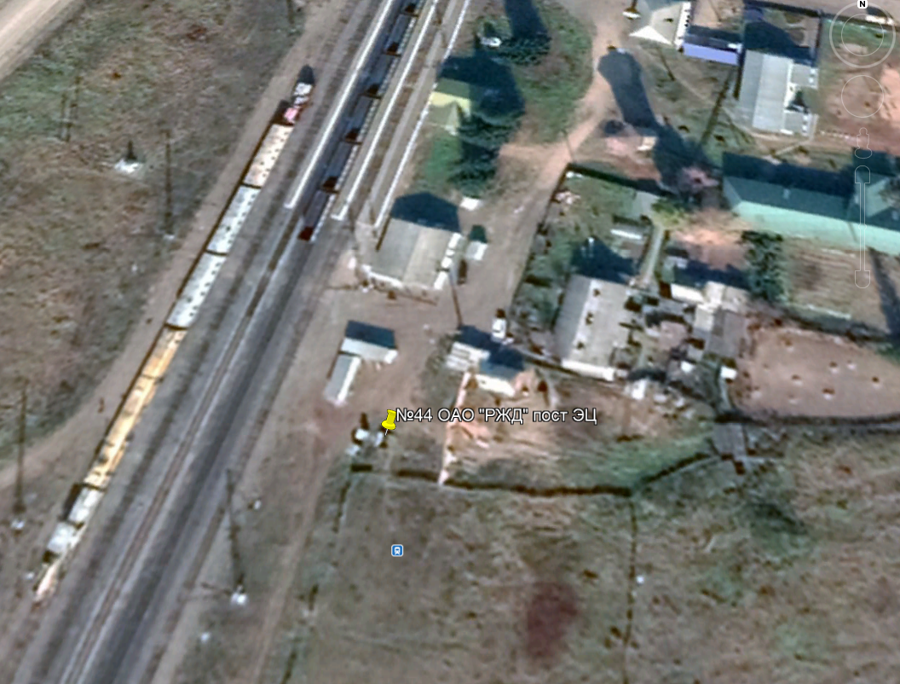

3.Настоящее постановление опубликовать в средстве массовой информации «Вестник Замзорского поселения» и разместить на официальном сайте поселения.
4. Контроль за исполнением настоящего постановления оставляю за собой.

Глава Замзорского
муниципального образования Е.В. Бурмакина

06.03.2020г. № 32
РОССИЙСКАЯ ФЕДЕРАЦИЯ
ИРКУТСКАЯ ОБЛАСТЬ
НИЖНЕУДИНСКИЙ МУНИЦИПАЛЬНЫЙ РАЙОН
ЗАМЗОРСКОЕ МУНИЦИПАЛЬНОЕ ОБРАЗОВАНИЕ
АДМИНИСТРАЦИЯ
ПОСТАНОВЛЕНИЕ

О ВНЕСЕНИИ ИЗМЕНЕНИЙ В ПОСТАНОВЛЕНИЕ АДМИНИСТРАЦИИ ЗАМЗОРСКОГО МУНИЦИПАЛЬНОГО ОБРАЗОВАНИЯ ОТ 30 ИЮЛЯ 2015 ГОДА № 57 «РЕЕСТР МУНИЦИПАЛЬНЫХ УСЛУГ ЗАМЗОРСКОГО МУНИЦИПАЛЬНОГО ОБРАЗОВАНИЯ» (В РЕДАКЦИИ ОТ 30 ЯНВАРЯ 2020 ГОДА №12

В целях приведения в соответствие с требованиями действующего законодательства Реестра муниципальных услуг Замзорского муниципального образования, руководствуясь Федеральным законом от 06.10.2003 № 131-ФЗ «Об общих принципах организации местного самоуправления в Российской Федерации», Законом Иркутской области от 03.11.2016 N 96-оз "О закреплении за сельскими поселениями Иркутской области вопросов местного значения", Федеральным законом от 27.07.2010 г. № 210-ФЗ «Об организации предоставления государственных и муниципальных услуг», ст. 40 Устава Замзорского муниципального образования, администрация Замзорского муниципального образования - администрация сельского поселения

ПОСТАНОВЛЯЕТ:

1. Внести в постановление администрации Замзорского муниципального образования от 30 июля 2015 года № 57 «Реестр муниципальных услуг Замзорского муниципального образования» (в редакции от 30 января 2020 года №12) следующие изменения:
1.1. Раздел 1 Реестра изложить в следующей редакции:
«Раздел 1. Муниципальные услуги, предоставляемые администрацией Замзорского муниципального образования

N п/п | Наименование муниципальной услуги | Категории заявителей | Орган местного самоуправления,  ответственный за предоставление муниципальной услуги | Правовое обоснование предоставления муниципальной услуги
1 | Предоставление архивных справок | Физические лица | Администрация Замзорского муниципального образования | Пункт 1 части 3 статьи Федерального закона от 22 октября 2004 г. №125 «Об архивном деле в Российской Федерации»
2 | Прием заявлений, документов, постановка граждан на учет в качестве нуждающихся в жилых помещениях | Физические лица | Администрация Замзорского муниципального образования | Ст.14, 49-57 Жилищного кодекса РФ, пункт 6 части 1 статьи 14 Федерального закона от 6 октября 2003 г. №131-ФЗ «Об общих принципах организации местного самоуправления в Российской Федерации»
3 | Информационное  обеспечение пользователей автомобильными дорогами  о введении временных ограничения или прекращения  движения транспортных средств по автомобильным  дорогам общего пользования местного значения | Физические и юридические лица | Администрация Замзорского муниципального образования | Пункт 5 части 1 статьи 14 Федерального закона от 6 октября 2003 г. №131-ФЗ «Об общих принципах организации местного самоуправления в Российской Федерации»
4 | Осуществление муниципального контроля за сохранностью  автомобильных дорог местного значения в  границах населенных пунктов | Физические и юридические лица | Администрация Замзорского муниципального образования | Пункт 5 части 1 статьи 14 Федерального закона от 6 октября 2003 г. №131-ФЗ «Об общих принципах организации местного самоуправления в Российской Федерации»
5 | Выдача справок с места жительства, выписок из похозяйственных книг населенных пунктов поселения | Физические лица | Администрация Замзорского муниципального образования | Федеральный закон от 7 июля 2003 года №112-ФЗ «О личном подсобном хозяйстве»
6 | Назначение, перерасчет, индексация и выплата пенсии за выслугу лет гражданам, замещавшим должности муниципальной службы | Физические лица | Администрация Замзорского муниципального образования | Федеральный закон от 02.03. 2007 № 25-ФЗ «О муниципальной службе в Российской Федерации»;  Закон Иркутской области от 15.10.2007 N 88-оз "Об отдельных вопросах муниципальной службы в Иркутской области"  ст. 42 Федерального закона от 06.10. 2003 № 131-ФЗ «Об общих принципах организации местного самоуправления в Российской Федерации»;
7 | Перевод жилого помещения в нежилое или нежилого помещения в жилое помещение, находящегося на территории Замзорского муниципального образования | Физические и юридические лица | Администрация Замзорского муниципального образования | Пункт 6 статьи 14 Жилищного кодекса РФ
8 | Присвоение адреса объекту недвижимости | Физические и юридические лица | Администрация Замзорского муниципального образования | Пункт 21 части 1 статьи 14 Федерального закона от 6 октября 2003 г. №131-ФЗ «Об общих принципах организации местного самоуправления в Российской Федерации»
9 | Выдача разрешений на строительство (за исключением случаев, предусмотренных Градостроительным кодексом Российской Федерации, иными федеральными законами) | Физические и юридические лица | Администрация Замзорского муниципального образования | Пункт 5 части 1 статьи 8 Градостроительного кодекса РФ
10 | Выдача разрешений на ввод объектов в эксплуатацию при осуществлении строительства, реконструкции объектов капитального строительства, расположенных на территориях поселений | Физические и юридические лица | Администрация Замзорского муниципального образования | Пункт 5 части 1 статьи 8 Градостроительного кодекса РФ
11 | Выдача градостроительных планов земельных участков | Физические и юридические лица | Администрация Замзорского муниципального образования | статья 51 Градостроительного кодекса Российской Федерации  пункт 20 ст. 14 Федерального закона от 06.10. 2003 № 131-ФЗ «Об общих принципах организации местного самоуправления в Российской Федерации», Закон Иркутской области от 03.11.2016 N 96-оз "О закреплении за сельскими поселениями Иркутской области вопросов местного значения"
12 | Предоставление муниципального имущества в аренду, безвозмездное пользование без проведения торгов | Физические и юридические лица | Администрация Замзорского муниципального образования | Ст.ст.50-51 Федерального закона от 6 октября 2003 г. №131-ФЗ
13 | Выдача выписки из Реестра муниципального имущества | Физические и юридические лица | Администрация Замзорского муниципального образования | Ст.ст.50-51 Федерального закона от 6 октября 2003 г. №131-ФЗ «Об общих принципах организации местного самоуправления в Российской Федерации»
14 | Согласование переустройства и перепланировки жилого помещения, расположенного на территории Замзорского муниципального образования | Физические и юридические лица | Администрация Замзорского муниципального образования | Жилищным кодексом Российской Федерации от 29.12.2004 №188-ФЗ, Федеральный закон от 6 октября 2003 г. №131-ФЗ «Об общих принципах организации местного самоуправления в РФ», Постановлением Правительства РФ от 28.04.2005 №266 «Об утверждении формы заявления о переустройстве и (или) перепланировке жилого помещения и формы документа, подтверждающего принятие решения о согласовании переустройства и (или) перепланировки жилого помещения»;
15 | Признание помещения жилым помещением, жилого помещения непригодным для проживания и многоквартирного дома аварийным и подлежащим сносу или реконструкции | Физические и юридические лица | Администрация Замзорского муниципального образования | Федеральный закон от 6 октября 2003 г. №131-ФЗ «Об общих принципах организации местного самоуправления в Российской Федерации», Жилищным кодексом РФ от 29.12.2004 N 188-ФЗ, - Федеральным законом от 02.05.2006 N 59-ФЗ "О порядке рассмотрения обращений граждан Р Ф",  постановлением Правительства РФ от 28.01.2006 N 47 "Об утверждении Положения о признании помещения жилым помещением, жилого помещения непригодным для проживания и многоквартирного дома аварийным и подлежащим сносу"
16 | Согласование плана снижения сбросов загрязняющих веществ, иных веществ и микроорганизмов в поверхностные водные объекты, подземные водные объекты и на водосборные площади | Юридические лица | Администрация Замзорского муниципального образования | Федеральный закон от 07.12.2011 №416-ФЗ «О водоснабжении и водоотведении»;  Пункт 4 части 1 статьи 14 Федерального закона от 6 октября 2003 г. №131-ФЗ «Об общих принципах организации местного самоуправления в Российской Федерации»
17 | Выдача технических условий на подключение объекта капитального строительства к сетям инженерно-технического обеспечения на территории  Замзорского муниципального образования | Физические и юридические лица | Администрация Замзорского муниципального образования | Федеральный закон от 26.03.2003 №35-ФЗ «Об электроэнергетике»,  Пункт 4 части 1 статьи 14 Федерального закона от 6 октября 2003 г. №131-ФЗ «Об общих принципах организации местного самоуправления в Российской Федерации»
18 | Предоставление  информации о принадлежности объектов электросетевого  хозяйства на территории Замзорского муниципального  образования | Физические и юридические лица | Администрация Замзорского муниципального образования | Федеральный закон от 26.03.2003 №35-ФЗ «Об электроэнергетике»,  Пункт 4 части 1 статьи 14 Федерального закона от 6 октября 2003 г. №131-ФЗ «Об общих принципах организации местного самоуправления в Российской Федерации»
19 | Принятие и рассмотрение уведомления о создании народной дружины | Физические и юридические лица | Администрация Замзорского муниципального образования | Пункт 33 части 1 статьи 14 Федерального закона от 6 октября 2003 г. №131-ФЗ «Об общих принципах организации местного самоуправления в Российской Федерации»
20 | Предоставление гражданам  земельных участков в собственность бесплатно  на территории Замзорского муниципального  образования | Физические и юридические лица | Администрация Замзорского муниципального образования | Федеральный закон от 27.07.2010 №210-ФЗ «Об организации предоставления государственных и муниципальных услуг», Федеральным законом от 06.10.2003 № 131-ФЗ «Об общих принципах организации местного самоуправления в Российской Федерации», Федеральный закон от 25.10.2001 N 137-ФЗ «О введении в действие Земельного кодекса Российской Федерации», Градостроительный кодекс
21 | Утверждение схемы расположения земельного участка, находящегося в муниципальной собственности | Физические и юридические лица | Администрация Замзорского муниципального образования | Федеральный закон от 27.07.2010 №210-ФЗ «Об организации предоставления государственных и муниципальных услуг», Федеральным законом от 06.10.2003 № 131-ФЗ «Об общих принципах организации местного самоуправления в Российской Федерации», Федеральным законом от 02.05.2006 № 59-ФЗ «О порядке рассмотрения обращения граждан Российской Федерации», Порядком ведения органами местного самоуправления Реестров муниципального имущества, утвержденным приказом Министерства экономического развития Российской Федерации от 30 августа 2011 г. N 424
22 | Принятие решения о реализации инвестиционных проектов муниципально- частного сотрудничества». | Физические и юридические лица | Администрация Замзорского муниципального образования | ФЗ РФ от 2 мая 2006 № 59-ФЗ ”О порядке рассмотрения обращений граждан Российской Федерации”;  - Федеральный закон от 13.07.2015 N 224-ФЗ (ред. от 29.12.2015) "О государственно-частном партнерстве, муниципально -частном партнерстве в Российской Федерации и внесении изменений в отдельные законодательные акты Российской Федерации"  Пункт 4 части 1 статьи 14 Федерального закона от 6 октября 2003 г. №131-ФЗ «Об общих принципах организации местного самоуправления в Российской Федерации»
23 | Предоставление участка земли для погребения умершего | Физические и юридические лица | Администрация Замзорского муниципального образования | Конституция Российской Федерации,  Федеральный закон от 6 октября 2003 года № 131-ФЗ «Об общих принципах организации местного самоуправления в Российской Федерации»  Федеральный закон от 12 января 1996 года «О погребении и похоронном деле»  Указ Президента Российской Федерации от 29 июня 1996 года № 1001 «О гарантиях прав граждан на предоставление услуг по погребению умерших» (  Постановление Главного государственного санитарного врача РФ от 28 июня 2011 года № 84 «Об утверждении СанПин 2.1.2882-11 «Гигиенические требования к размещению, устройству и содержанию кладбищ, зданий и сооружений похоронного назначения» (
24 | Включение сведений о месте (площадке) накопления твердых коммунальных отходов в реестр мест (площадок) накопления твердых коммунальных отходов сельского поселения Замзорского муниципального образования | Физические и юридические лица | Администрация Замзорского муниципального образования | а)Конституция Российской Федерации (Российская газета,№7,21 января 2009 года,Собрание закон-ства Российской Федерации, №4, 26 января 2009 года, ст. 445, Парламентская газета, №4, 23-29 января 2009 года);  б)Градостроительный кодекс Российской Федерации («Российская газета», №290, 30 декабря 2004 года; «Собрание закон-ства Российской Федерации», 3 января 2005 года, №1 (ч. 1),ст.16; «Парламентская газета», № 5-6, 14 января 2005 года);  в) Федеральный закон от 6 октября 2003 года №131-ФЗ «Об общих принципах организации местного самоуправления в Российской Федерации» (Собрание закон-ства Российской Федерации», 6 октября 2003 года, № 40, ст. 3822);  федеральный закон от 24 июня 1998 г. №89-ФЗ «Об отходах производства и потребления» (Собрание законодательства Российской Федерации, 1998, №26, ст. 3009)  з) Федеральный закон от 10 января 2002 г. №7-ФЗ «Об охране окружающей среды» (Собрание законодательства Российской Федерации, 2002, №2, ст. 133)  е)Постановление Правительства Российской Федерации «Об утверждении Правил обустройства мест (площадок) накопления твердых коммунальных отходов и ведения их реестра» (Собрание законодательства РФ, 2018, №37, ст.5746)  и)Устав Замзорского мун-ного образования

2. Настоящее постановление вступает в силу после его официального опубликования в «Вестнике Замзорского сельского поселения».
3. Настоящее постановление подлежит размещению на официальном сайте администрации Замзорского муниципального образования.

Глава Замзорского
муниципального образования Е.В. Бурмакина

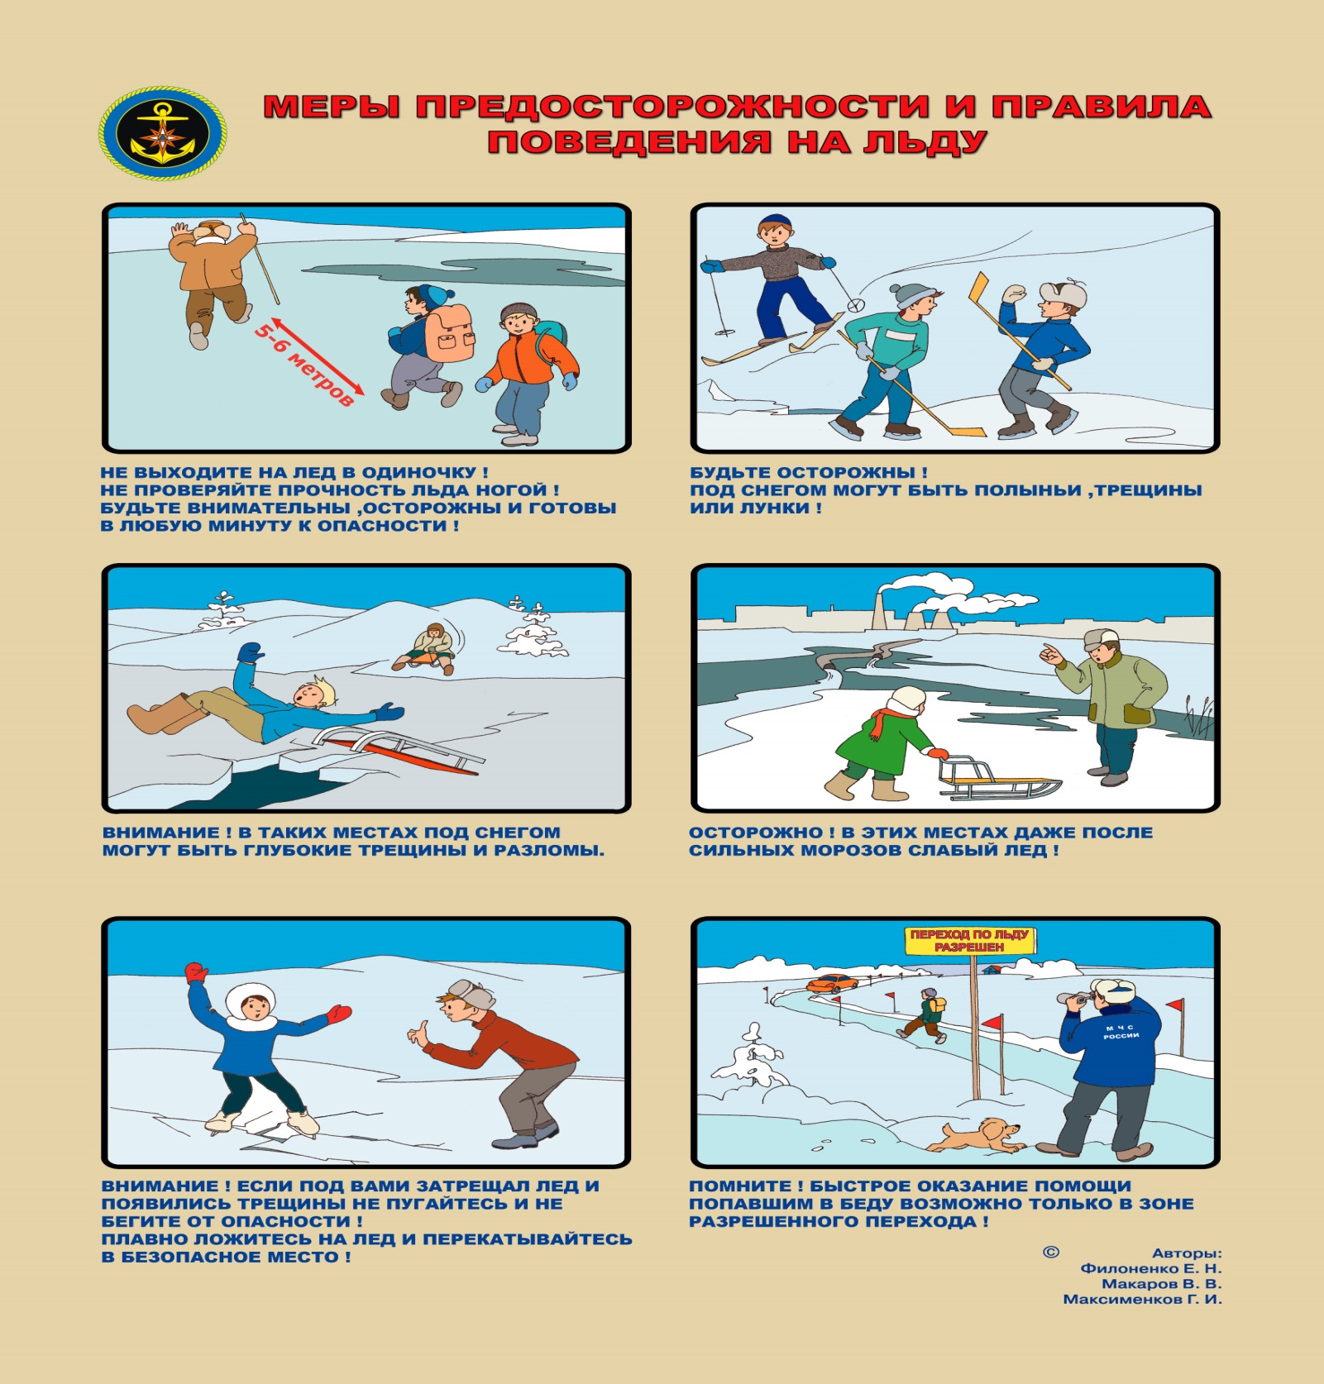

Учредитель: Администрация Замзорского муниципального образования – администрация сельского поселения
Адрес печатного средства: Иркутская область Нижнеудинский район, п. Замзор, ул. Рабочая, 5
Адрес типографии: Иркутская область Нижнеудинский район, п. Замзор, ул. Рабочая, 5.
Зак. № 5, тираж 10 экз., распространяется бесплатно.
Главный редактор: Бурмакина Е.В.
Время подписания в печать: 15:30

